nota stampa
TTG TRAVEL EXPERIENCE: ESTATE ALL’INSEGNA DEL LUXURY
E IL TURISMO NAUTICO FA TENDENZA
- Il settore nautico sarà una delle novità della 61esima edizione di TTG, con un focus espositivo dedicato
- TTG Travel Experience si svolgerà in contemporanea con InOut dove sarà conferito l’ADI InOut Hospitality Design Award, a premiare le migliori idee di prodotto o servizio per il mondo dell’ospitalità
- Gli hotel in Italia nel 2023 hanno generato oltre 30 miliardi di fatturato, piazzandosi al primo posto in Europa davanti a Regno Unito (27 miliardi) e Francia con 26 miliardi

Rimini, 13 giugno 2024 – Il turismo di lusso è in forte crescita, e a trainare il settore sono soprattutto le nuove generazioni, disposte a pagare fino al 50% in più per una proposta di qualità, personalizzata e alla scoperta di nuove mete. È questo il trend al centro delle analisi del Monitor di TTG Travel Experience, appuntamento di riferimento per la promozione del turismo mondiale di Italian Exhibition Group che dal 9 all’11 ottobre sarà alla Fiera di Rimini.
NUOVE GENERAZIONI E TURISMO NAUTICO: LE TENDENZE DEL LUSSO
Il settore luxury in Italia rappresenta il 25% dell’indotto complessivo del turismo seppur a fronte di un 2% come presenze totali (fonte: Altagamma). Ma da quanto emerso, nelle nuove generazioni si stanno affacciando due categorie sul mercato: i ‘luxury seekers’, ovvero chi è disposto a spendere in esperienze per mostrare il proprio benessere, e i ‘wellness worshippers’, ovvero chi mette al primo posto soprattutto le esperienze in mezzo alla natura. Entrambi sono legati da una particolare attenzione all’ambiente, e a fronte di proposte di qualità sono disposti a spendere anche il 50% in più.
Nel mercato del lusso inoltre è in grande crescita anche il turismo nautico, settore che sarà una delle novità della 61esima edizione di TTG, con un focus espositivo dedicato. In Italia sono presenti oltre 7.500 chilometri di costa e nel 2023 le prenotazioni sono salite del 130% rispetto al 2022, mentre la spesa media degli italiani nel comparto ha registrato un +53%, facendo della nautica da diporto una risorsa indispensabile per l’economia turistica nazionale. Le categorie coinvolte vanno dal charter nautico alle crociere, dai porti turistici ai parchi e riserve costiere, coinvolgendo anche skipper, corsi per barche da diporto, diving, escursioni in barca e associazioni di categoria.
VIAGGI INTERNAZIONALI IN GRANDE RIPRESA
La tendenza alla ricerca del lusso è stata confermata anche dal più recente studio di McKinsey & Company: nel 2024 i viaggi internazionali raggiungeranno la quota record di 9 miliardi di pernottamenti, certificando la piena ripresa dopo il -75% del 2020. E guardando al futuro, entro il 2028 è attesa una spesa di 391 miliardi di dollari (rispetto agli attuali 239) per il turismo di lusso, di cui 107 derivanti dalle nuove generazioni con un’ottima disponibilità economica, vale a dire con un reddito che va dai 100mila euro al milione di dollari. Una ricaduta importante anche per l’Italia, visto che in una ricerca di Deloitte presentata al TTG Day è emerso come gli hotel della penisola nel 2023 abbiano generato oltre 30 miliardi di fatturato, piazzandosi al primo posto in Europa davanti a Regno Unito (27) e Francia con 26 miliardi. Il turismo di lusso influenza anche gli investimenti alberghieri in Italia: su 1,5 miliardi spesi nel 2023, la metà si rivolge proprio al segmento luxury, in un trend destinato a crescere nel Paese che ha più strutture ricettive in Europa con 31.806 hotel rispetto ai 22.185 della Germania e i 18.067 della Francia. Più nello specifico, dal 2019 a oggi il settore lusso ha visto un incremento di 400 strutture per oltre 11mila camere.
IL LUXURY EVENT BY TTG
«Il giorno prima della fiera, ovvero l’8 ottobre – afferma Gloria Armiri, Group Exhibition Manager Tourism & Hospitality Division di IEG – sarà organizzata al Grand Hotel di Rimini la seconda edizione di Luxury Event by TTG, un evento interamente dedicato al business dove i buyer italiani e internazionali potranno incontrarsi all’insegna di un lusso esclusivo ma sobrio, elegante ma nascosto, unico ma equilibrato».
La 61esima edizione di TTG si svolgerà in contemporanea con InOut, l’appuntamento che con i suoi 4 settori (forniture e arredo, outdoor, materiali e rivestimenti, balneare) completa l’offerta per l’hôtellerie; proprio a InOut sarà conferito l’ADI InOut Hospitality Design Award, a premiare le migliori idee di prodotto o servizio per il mondo dell’ospitalità. «Il nuovo turista d’alta gamma cerca un ricordo indelebile, un racconto memorabile - conclude Armiri -. Esperienze straordinarie e uniche che i player italiani del lusso sono pronti a realizzare».

ABOUT TTG TRAVEL EXPERIENCE
Evento: fiera internazionale; organizzatore: Italian Exhibition Group SpA; frequenza: annuale; edizione: 61ª; accesso: riservato esclusivamente agli operatori professionali; website: www.ttgexpo.it - #ttgexpo

PRESS CONTACT IEG, TTG TRAVEL EXPERIENCE
Elisabetta Vitali, head of corporate communication & media relation; Marco Forcellini, Pier Francesco Bellini, press office manager
media@iegexpo.it

MEDIA AGENCY TTG TRAVEL EXPERIENCE
Martina Vacca: martina@mindthepop.it, mob. +39 339 748 4994; Fabrizio Raimondi: fabrizio@mindthepop.it, mob. +39 335 389 848; Benedetto Colli: benedetto@mindthepop.it, mob. 380 371 2272; Stefano Chiossi: stefano@mindthepop.it, mob. + 39 388 739 4358.

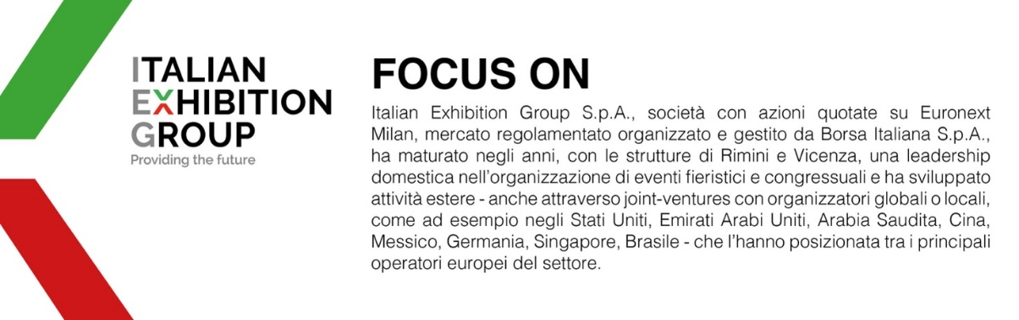
Il presente comunicato stampa contiene elementi previsionali e stime che riflettono le attuali opinioni del management (“forward- looking statements”) specie per quanto riguarda performance gestionali future, realizzazione di investimenti, andamento dei flussi di cassa ed evoluzione della struttura finanziaria. I forward-looking statements hanno per loro natura una componente di rischio ed incertezza perché dipendono dal verificarsi di eventi futuri. I risultati effettivi potranno differire anche in misura significativa rispetto a quelli annunciati, in relazione a una pluralità di fattori tra cui, a solo titolo esemplificativo: andamento del mercato della ristorazione fuori casa e dei flussi turistici in Italia, andamento del mercato orafo - gioielliero, andamento del mercato della green economy; evoluzione del prezzo delle materie prime; condizioni macroeconomiche generali; fattori geopolitici ed evoluzioni del quadro normativo. Le informazioni contenute nel presente comunicato, inoltre, non pretendono di essere complete, né sono state verificate da terze parti indipendenti. Le proiezioni, le stime e gli obiettivi qui presentati si basano sulle informazioni a disposizione della Società alla data del presente comunicato.

